Міністерство освіти і науки України
Національний університет «Львівська політехніка»
Кафедра систем штучного інтелекту


Звіт
про виконання лабораторних та практичних робіт блоку № 2
На тему: «Змінні, константи, типи даних та розмір типів даних. Системи числення. Двійкова система числення. Умовні та логічні оператори. Базові операції та вбудовані функції. Ввід вивід. Коментарі. Лінійні та розгалужені алгоритми»
з дисципліни: «Основи програмування»
до:
Лабораторної Роботи №1
Алготестер Лабораторної Роботи №1
Практичних Робіт до блоку № 2

Виконав:
Студент групи ШІ-12
Боднар Василь Іванович

Тема роботи:

Змінні, константи, типи даних та розмір типів даних. Системи числення. Двійкова система числення. Умовні та логічні оператори. Базові операції та вбудовані функції. Ввід вивід. Коментарі. Лінійні та розгалужені алгоритми

Мета роботи:
Ознайомитися з базовими поняттями мови C++ (типи даних, змінні, константи, ввід-вивід), системами числення, опанувати практичні навички створення лінійних і розгалужених алгоритмів із використанням арифметичних, побітових, умовних та логічних операторів.

Теоретичні відомості:
- Теоретичні відомості з переліком важливих тем:
- Тема №1: Системи числення та їх класифікація.
- Тема №2: Арифметика в двійковій системі числення.
- Тема №3: Змінні, константи та розміри типів даних у C++.
- Тема №4: Стандартні бібліотеки C++.
- Тема №5: Організація потокового введення та виведення даних.
- Тема №6: Арифметичні, побітові операції та математичні функції.
- Тема №7: Розгалуження в програмах та умовні оператори.
- Тема №8: Логічні оператори та складні умовні вирази.

- Індивідуальний план опрацювання теорії:
- Тема №1: Системи числення та їх класифікація.
  - Джерела Інформації:
    - Розгортка для практичної роботи по Epic 2
  - Що опрацьовано:
    - Ознайомився з двійковою, вісімковою, десяткової і шістнадцятковою системами числення. Вивчив і попрактикував переведення між ними та розрахунки вручну.
  - Початок опрацювання теми: 28.09.2026
  - Звершення опрацювання теми: 01.10.2026
- Тема №2: Арифметика у двійковій системі числення.
  - Джерела Інформації:
    - Розгортка для практичної роботи по Epic 2
  - Що опрацьовано:
    - Ознайомився з базовими арифметичними діями у двійковій системі числення: Додавання, Віднімання, Множення та Ділення. Відпрацював переведення з десятковою у двійкову систему й наоборот в процесі ділення.
  - Статус: Ознайомлений
  - Початок опрацювання теми: 29.09.2026
  - Звершення опрацювання теми: 02.10.2026
- Тема №3: Оголошення змінних, констант і розміри типів даних в C++.
  - Джерела Інформації:
    - Лекції з основ програмування О. Пшеничного
    - Розгортка для практичної роботи по Epic 2
  - Що опрацьовано:
    - Вивчив синтаксис оголошення змінних та модифікатора const. Ознайомився з типами даних (int, short, long long, float, double, bool, char, unsigh), їхнім обсягом у пам'яті за допомогою sizeof() та різницею в точності обчислень між float і double.
  - Статус: Ознайомлений
  - Початок опрацювання теми: 29.09.2026
  - Звершення опрацювання теми: 03.10.2026
- Тема №4: Стандартна бібліотека C++.
  - Джерела Інформації:
    - Лекції з основ програмування О. Пшеничного.
    - Розгортка для практичної роботи по Epic 2
  - Що опрацьовано:
    - Ознайомився з стандартної бібліотекою C++, такими її частинами, як: <iostream>, <cmath>, <iomanip>. Попрацював з дозволеними з них на практиці під час виконання практичних і лабораторних завдань.
  - Статус: Ознайомлений
  - Початок опрацювання теми: 30.09.2026
  - Звершення опрацювання теми: 04.10.2026
- Тема №5: Організація потокового введення та виведення даних.
  - Джерела Інформації:
    - Розгортка для практичної роботи по Epic 2
    - Лекції з основ програмування О. Пшеничного
  - Що опрацьовано:
    - Ознайомився та на практиці попрацював зі стандартними потоками std::cin та std::cout. Опрацював оператори вилучення/вставки, керманич форматування std::endl та керівні послідовності на кшталт \n і \t.
  - Статус: Ознайомлений
  - Початок опрацювання теми: 30.09.2026
  - Звершення опрацювання теми:04.10.2026
- Тема №6: Арифметичні, побітові операції та математичні функції.
  - Джерела Інформації:
    - Розгортка для практичної роботи по Epic 2
    - Лекції з основ програмування О. Пшеничного
    - Робота на практичних заняттях
  - Що опрацьовано:
    - Вивчив пріоритет арифметичних операцій, відмінності між префіксними (++x) та постфіксними (x++) інкрементами. Розібрався з побітовими операціями (&, |, ^, ~, <<, >>) та математичними функціями з <cmath> (pow, sqrt, abs). Відпрацював більшість операцій при виконанні практичних і лабораторних задач.
  - Статус: Ознайомлений
  - Початок опрацювання теми: 01.10.2026
  - Звершення опрацювання теми: 04.10.2026
- Тема №7: Розгалуження в програмах та умовні оператори.
  - Джерела Інформації:
    - Розгортка для практичної роботи по Epic 2
    - Лекції з основ програмування О. Пшеничного
    - Робота на практичних заняттях
  - Що опрацьовано:
    - Ознайомився з концепцією розгалуження обчислень, областю видимості змінних (scope), синтаксисом конструкцій if, else if, else, оператора вибору switch-case і тернарного оператора ? : .
  - Статус: Ознайомлений
  - Початок опрацювання теми: 01.10.2026
  - Звершення опрацювання теми: 04.10.2026

- Тема №8: Логічні оператори та складні умовні вирази.
  - Джерела Інформації:
    - Розгортка для практичної роботи по Epic 2
    - Лекції з основ програмування О. Пшеничного
    - Робота на практичних заняттях
    - Файл Лабораторної роботи
  - Що опрацьовано:
    - Вивчив синтаксис та таблиці істинності для логічного І (&&), логічного АБО (||) та заперечення (!). Попрактикувався у будуванні комбінованих умовних виразів для перевірки декількох критеріїв одночасно.
  - Статус: Ознайомлений
  - Початок опрацювання теми: 30.09.2026
  - Звершення опрацювання теми: 03.10.2026

Виконання роботи:

1. Опрацювання завдання та вимог до програм та середовища:
Завдання №1 Theory education activities
- Варіант завдання: -
- Деталі завдання:
Опрацювати теорію дану у файлі лабораторної і розгортку по Epic 2 з практичних занять
- Важливі деталі для врахування в імплементації програми: -

Завдання №2 Requirements management (understand tasks) and design activities (draw flow diagram and estimate tasks)
- Варіант завдання: -
- Деталі завдання:
Проаналізувати усі задані задачі і створити блок-схеми, якщо необхідно.
- Важливі деталі для врахування в імплементації програми: -

Завдання №3 Lab# programming: Lab 1 Task 1
- Варіант завдання: 13
- Деталі завдання:
Обчислити значення виразу при різних дійсних типах даних (float й double).
Обчислення варто виконувати з використанням проміжних змінних.
Порівняти й пояснити отримані результати.
((a - b)^2 – (a^2 – 2*a*b)) / b^2
- Важливі деталі для врахування в імплементації програми: a = 1000, b = 0.0001

Завдання №4 Lab# programming: Lab 1 Task 2
- Варіант завдання: 13
- Деталі завдання:
Обчислити значення виразів. Пояснити отримані результати.
1) m - ++n 2) ++m > --n 3) –n < ++m
- Важливі деталі для врахування в імплементації програми: -

Завдання №5 Lab# programming: Algotester Lab 1 Task 1
- Варіант завдання: 3
- Деталі завдання:
Персонажу по одному дають сторони 5 кубів 𝑎1...a5, з яких він будує піраміду.
Коли він отримує куб з ребром 𝑎𝑖 - він його ставить на існуючий, перший ставить на підлогу (вона безмежна).
Якщо в якийсь момент об’єм куба у руці (який будуть ставити) буде більший ніж у куба на вершині піраміди - персонаж програє і гра закінчується. Розмір усіх наступних кубів після програшу не враховується.
Тобто якщо 𝑎𝑖−1 < 𝑎𝑖 - це програш.
Ваше завдання - сказати як закінчиться гра.
- Важливі деталі для врахування в імплементації програми: −10^12 ≤ 𝑎𝑖 ≤ 10^12

Завдання №6 Experimental Exercises Activities - Binary Calculations
- Варіант завдання: -
- Деталі завдання:
1. Згенерувати в рандомайзері десяткове число y від 15 до 89
- 2. Згенерувати в рандомайзері десяткове число x від 15 до 89
- 3. Перевести y у двійкову систему числення
- 4. Перевести x у двійкову систему числення
- 5. Додати два двійкових числа x та y
- 6. Поділити отриману суму на менше згенероване число
- 7. Перевести результат ділення в десяткове число
- Важливі деталі для врахування в імплементації програми: -

Завдання №7 Practice# programming: Class Practice Task
- Варіант завдання: -
- Деталі завдання:
Ви створюєте простий аналізатор надійності пароля. Користувач описує свій пароль, його довжину та які типи символів у ньому є, а програма визначає рівень надійності і видає рекомендацію, що саме варто виправити.
Програма не зчитує сам пароль, а працює з його характеристиками.
- Важливі деталі для врахування в імплементації програми: Сторонні бібліотеки використовувати заборонено. Використані if, else, else if, switch, case.

Завдання №8 Practice# programming: Self Practice Task: Народна вакцина
- Варіант завдання: -
- Деталі завдання:
Зеник дуже любить пити чай, адже це хороша профілактика від реп’яховірусу.
Зеник дуже відповідально ставиться до чаювання, а тому завжди дотримується строгих правил: він п’є чай кожної години, починаючи о 9-тій ранку та закінчуючи о 9-тій вечора, об’єм випитого чаю — завжди ціле число. До того ж, Зеник свято вірить, що для кращого ефекту всі різниці між об’ємами випитого чаю під час двох послідовних чаювань мають бути однаковими протягом усього дня. Тобто об’єми чаю, випитого протягом дня, мають утворювати арифметичну прогресію.
Щоранку Зеник прокидається та планує чаювання на цей день. Для цього він обирає два цілих числа 𝑎 — об’єм чаю, який потрібно випити о 9-тій годині ранку, та 𝑏 — об’єм чаю, який потрібно випити о 9-тій вечора.
Далі Зеник рахує, скільки ж чаю він вип’є сумарно за день, якщо дотримуватиметься всіх своїх правил? Ця щоденна процедура виснажує Зеника.
Чи зможете ви написати програму, яка допоможе йому в обчисленнях?
- Важливі деталі для врахування в імплементації програми: 1 ≤ 𝑎, 𝑏 ≤ 10^9

Завдання №9 Practice# programming: Self Practice Task: Розподіл шоколадки
- Варіант завдання: -
- Деталі завдання:
Зеник хоче підготуватись до інтерв’ю на роботу, але для цього йому потрібна шоколадка. Шоколадка складається з 𝑛 на 𝑚 одинарних шоколадних квадратиків. Мама вчила Зеника постійно ділитися, а в Зеника є рівно 𝑘 друзів. Скориставшись акцією, Зеник купив дві однакові шоколадки за ціною однієї, тож він має намір поділити одну з шоколадок порівну між усіма друзями. Зеник може розрізати шоколадку вздовж і впоперек між квадратиками скільки завгодно разів, але одинарні квадратики розрізати він не може. Чи вдасться йому розділити шоколадку порівну між усіма друзями?
- Важливі деталі для врахування в імплементації програми: 1 ≤ 𝑛, 𝑚 ≤ 100,1 ≤ 𝑘 ≤10000

Завдання №10 Result Documentation Report and Outcomes Placement Activities (Docs and Programs on GitHub)
- Варіант завдання: -
- Деталі завдання:
Створити у репозиторії папку epic_2. Оформити звіт про результати виконаної роботи та додати список отриманих результатів. Додати до репозиторію файли програм та звіт.
- Важливі деталі для врахування в імплементації програми: -

Завдання №*11 Results Evaluation and Release
- Варіант завдання: -
- Деталі завдання:
Створити пул реквест і отримати апруви від колег по команді
- Важливі деталі для врахування в імплементації програми: -

2. Дизайн та планована оцінка часу виконання завдань:
Програма №1 Аналізатор надійності пароля
- Блок-схема:
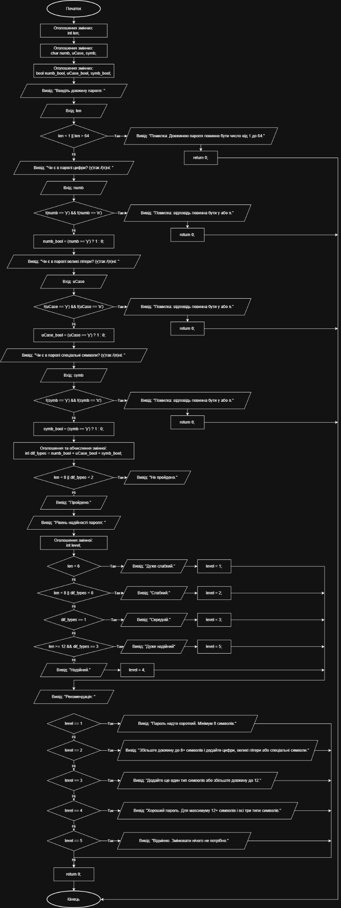

Рис 1 Блок - схема до практичної задачі
- Планований час на реалізацію: 2 години
- Важливі деталі для врахування в імплементації:
• Використати всі згадані в передумові задачі оператори галуження if else, if, else if, switch case.
• Використати кожен з логічних операторів AND(&&), OR(||), NOT(!) щонайменше один раз.
• За потреби комбінувати оператори.
• Кожна гілка switch має завершуватися break; гілка default присутня.
• Прокоментувати код, за зразком минулого епіку.
• Пройти всі 16 тест-кейсів
Програма №2 Lab# programming: Lab 1 Task 1 Variant 13
Блок-схема:
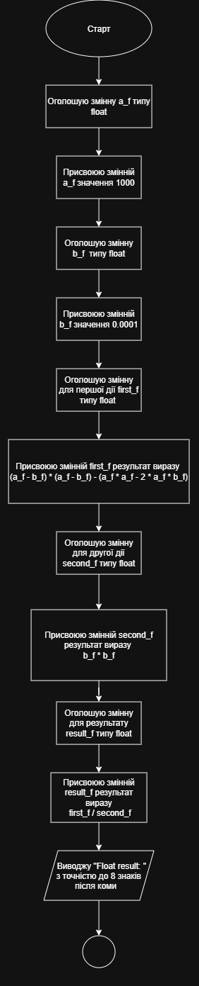
Рис 2 Блок - схема до лабораторної задачі 1(частина 1)
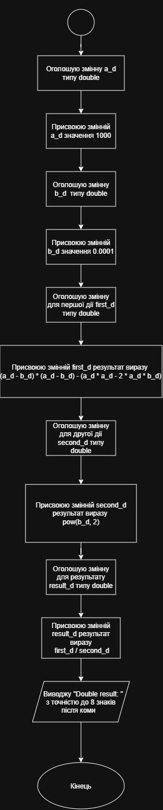
Рис 3 Блок - схема до лабораторної задачі 1(частина 2)

- Планований час на реалізацію: 30 хвилин

Програма №3 Lab# programming: Lab 1 Task 2 Variant 13
Блок схема:
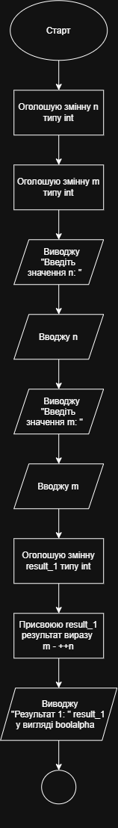
Рис 4 Блок - схема до лабораторної задачі 2(частина 1)

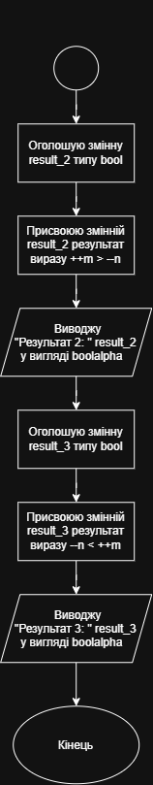
Рис 5 Блок - схема до лабораторної задачі 2(частина 2)

- Планований час на реалізацію: 25 хвилин

Програма №4 Lab# programming: Algotester Lab 1 Task 1 Variant 3
- Планований час на реалізацію: 20 хвилин

Програма №5 Self-practice work: Algotester task “Народна вакцина”
- Планований час на реалізацію: 15 хвилин
Програма №6 Self-practice work: Algotester task “Розподіл шоколадки”
- Планований час на реалізацію: 10 хвилин

Програма №7 Self-practice work: Algotester task “Зуби”
- Планований час на реалізацію: 15 хвилин

3. Конфігурація середовища до виконання завдань:
Жодних нововведень в середовище розробки протягом цього Епіку не було.

4. Код програм з посиланням на зовнішні ресурси:
Завдання №3 Lab# programming: Lab 1 Task 1 Variant 13

Програма для обчислення виразу з float та double типами змінних.

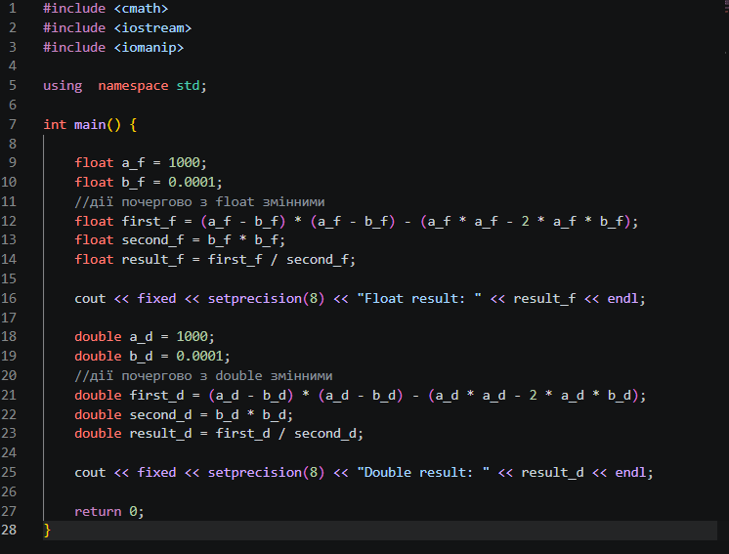
Code #1. Рис 6 Код до Лабораторної задачі 1
Посилання на файл коду в пулреквесті:
Завдання №4 Lab# programming: Lab 1 Task 2 Variant 13
Програма для обчислення значеннь заданих виразів.

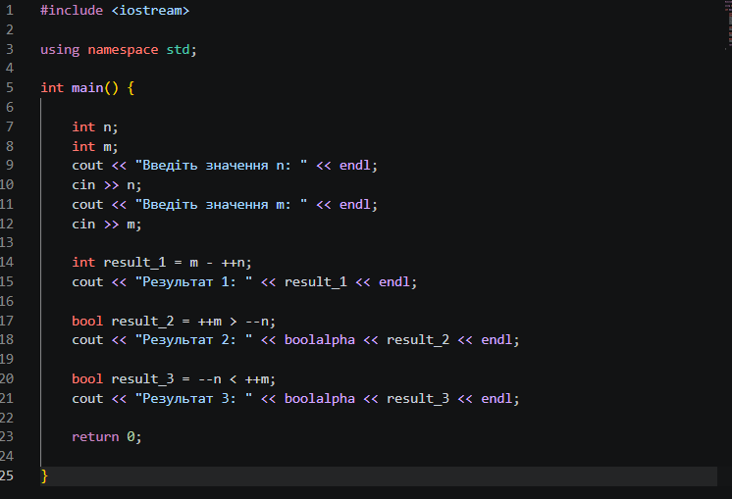
Code #2. Рис 7 Код до Лабораторної задачі 2

Посилання на файл коду в пулреквесті:

Завдання №5 Lab# programming: Algotester Lab 1 Task 1 Variant 3
Програма для перевірки чи розмір наступного куба, який ми хочемо поставити на піраміду не більший за розмір попереднього і виведення, на основі отриманих даних, повідомлення: “WIN”, “LOSS” або “ERROR”(якщо введені неправильні дані)

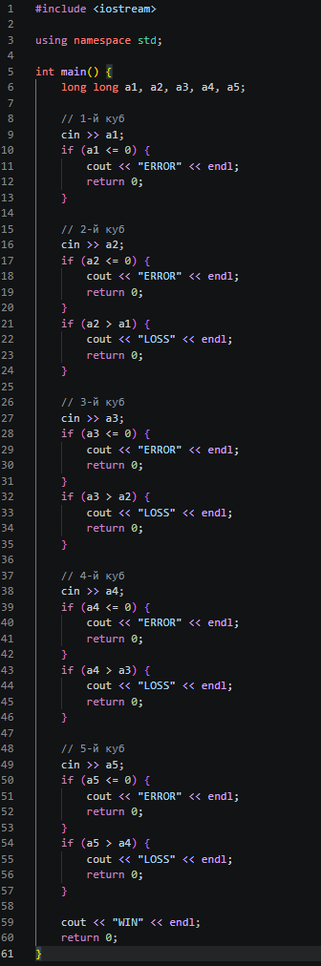
Code #3 рис 8 Код до задачі 1 з контесту algotester варіант 3
Посилання на файл коду в пулреквесті:

Завдання №7 Practice# programming: Class Practice Task

Програма для визначення рівня надійності пароля і надання рекомендацій, на основі отриманих даних.

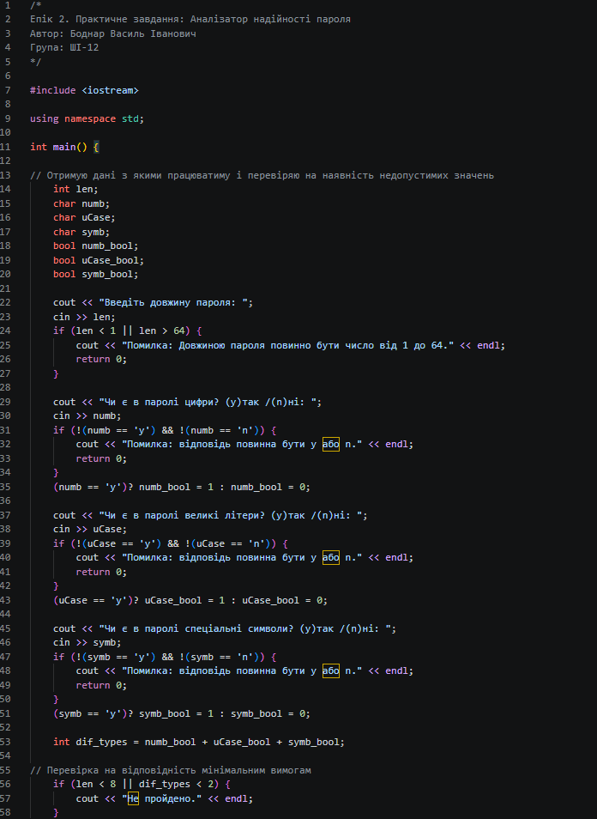
Code #4 рис 9 Код до практичної задачі для перевірки надійності пароля(частина 1)

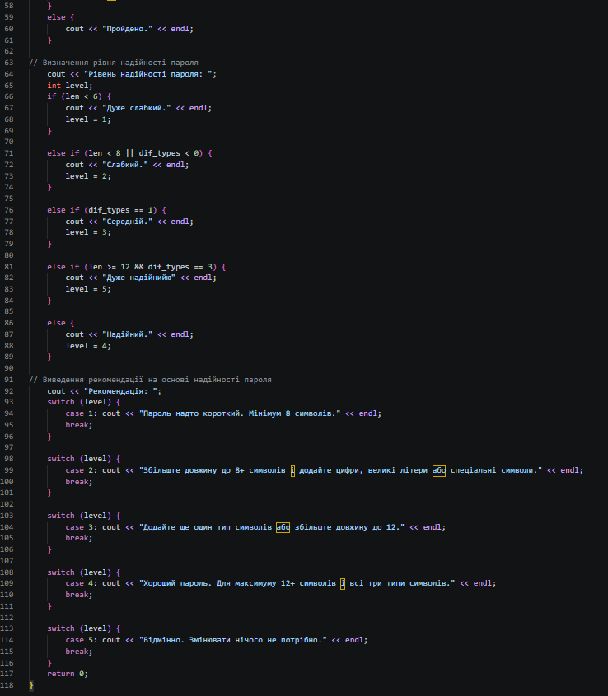
Code #5 рис 10 Код до практичної задачі для перевірки надійності пароля(частина 2)

Посилання на файл коду в пулреквесті:
Завдання №8 Practice# programming: Self Practice Task: Народна вакцина

Програма для обчислення об’єму випитого Зеником чаю за день.

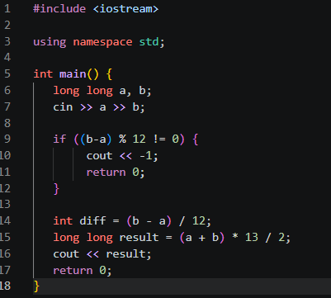
Code #6 рис 11 Код до задачі “народна вакцина” з algotester

Посилання на файл коду в пулреквесті:

Завдання №9 Practice# programming: Self Practice Task: Розподіл шоколадки

Програма для пошуку відповіді на питання “Чи зможе Зеник поділити шоколадку між всіма друзями порівну”.

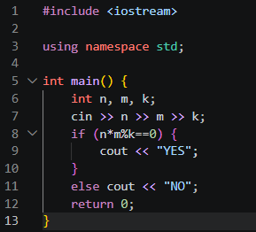
Code #7 рис 12 Код до задачі “Розподіл шоколадки” з algotester

Посилання на файл коду в пулреквесті:

5. Результати виконання завдань, тестування та фактично затрачений час:

Завдання №3 Lab# programming: Lab 1 Task 1 Variant 13
- Результати роботи програми для даних типу float.
- Результати роботи програми для даних типу double.

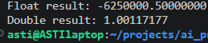
рис 13 Результати виконання лабораторної задачі 1

Пояснення результатів:
- Математичний результат: За формулою скороченого множення чисельник тотожно дорівнює знаменнику, тому точна відповідь — 1.
- Результат double (64 біти / 15–17 цифр точності): пам'яті достатньо для збереження багатьох знаків після коми, тому результат близький до точного — 1.00117177 (з незначною похибкою округлення).
- Результат float (32 біти / 6–7 цифр точності): Через брак розрядності при відніманні $b=0.0001$ від $a=1000$ дробова частина спотворюється при округленні, що викликає втрату точності в чисельнику та дає викривлений результат -6250000.5.

Час затрачений на виконання завдання: 45 хвилин
Завдання №4 Lab# programming: Lab 1 Task 2 Variant 13
- Результати роботи програми
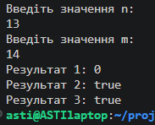
рис 14 Результати виконання лабораторної задачі 2
Пояснення результатів:
Введені значення n = 13; m = 14
1) Вираз m - ++n : m не змінюється, а n збільшується на один, адже стоїть префіксний інкремент ++. Результат 14 – 14 = 0
2) Вираз ++m > --n : m збільшується на один через префіксний інкремент ++, n зменшується на 1 через префіксний інкремент --. Результат 15 > 13 є істиною(true)
3) Вираз --n < ++m : m збільшується на один через префіксний інкремент ++, n зменшується на 1 через префіксний інкремент --. Результат 11 < 16 є істиною(true)
Час затрачений на виконання завдання: 45 хвилин

Завдання №6 Experimental Exercises Activities - Binary Calculations
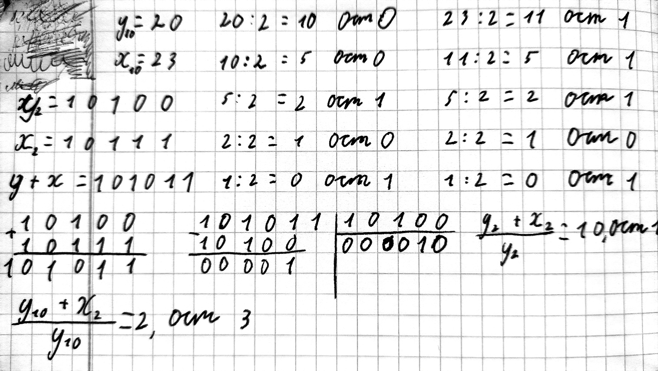
рис 15 Результати бінарних обчислень для рандомних чисел
Час затрачений на виконання завдання: 20 хвилин
Завдання №7 Practice# programming: Class Practice Task
- Результати тестування
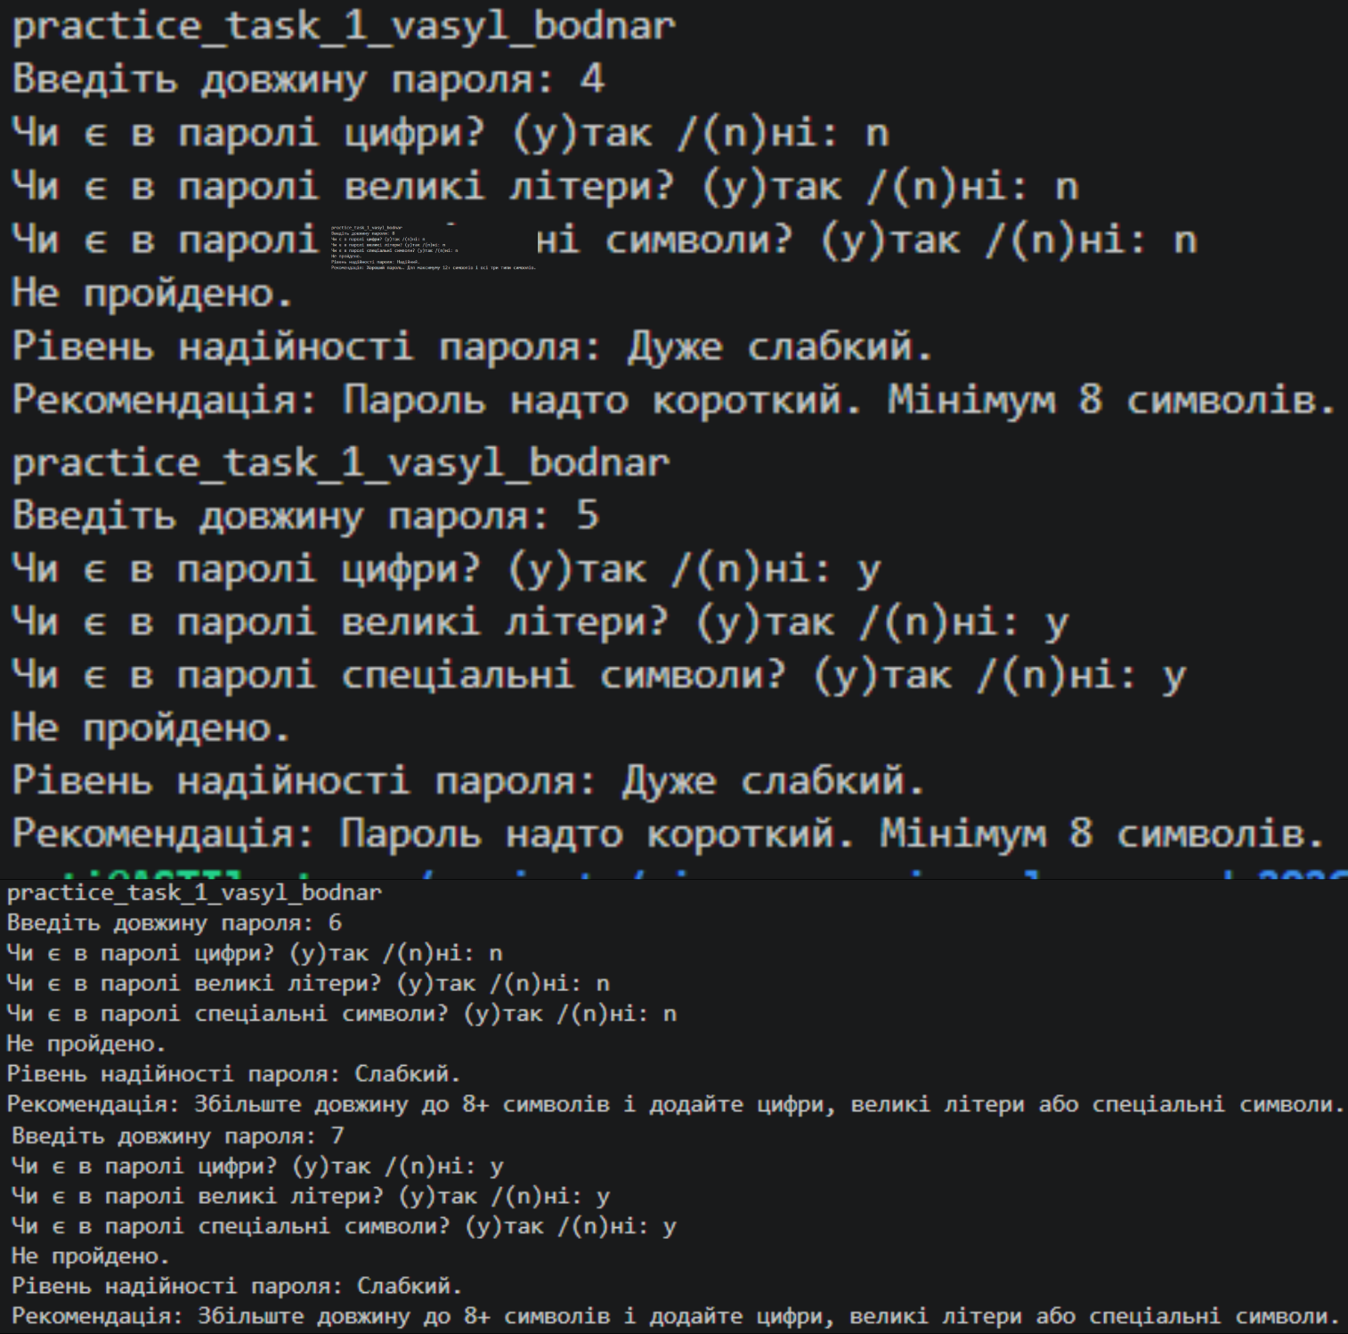

рис 16 Результати виконання практичної задачі для перевірки надійності пароля на тест кейсах(частина 1)

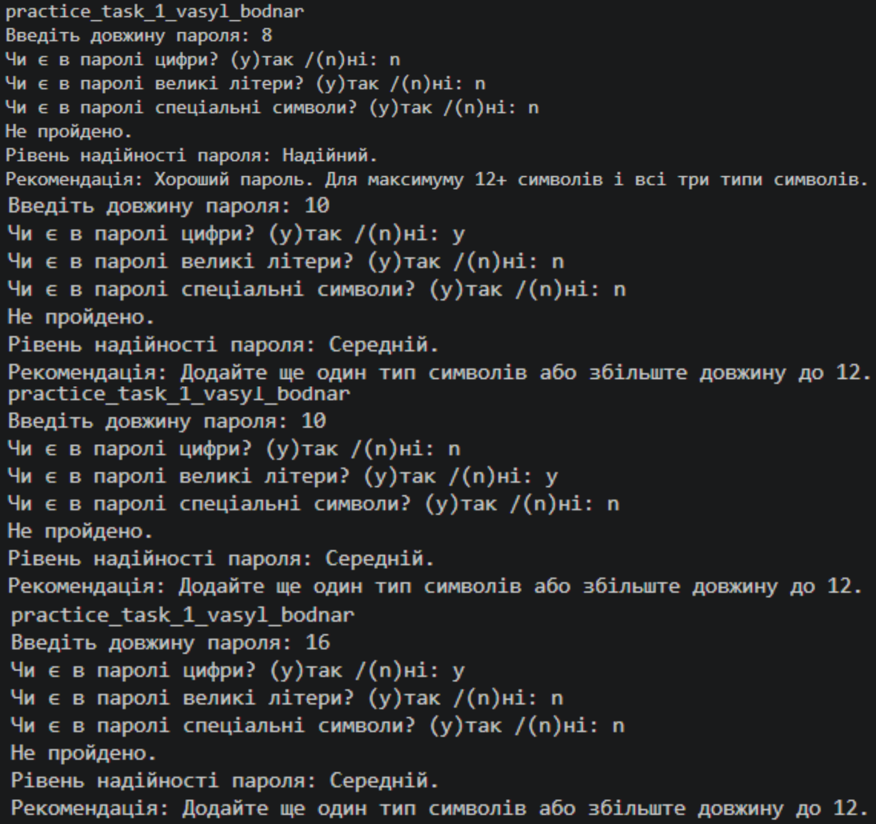

рис 17 Результати виконання практичної задачі для перевірки надійності пароля на тест кейсах(частина 2)

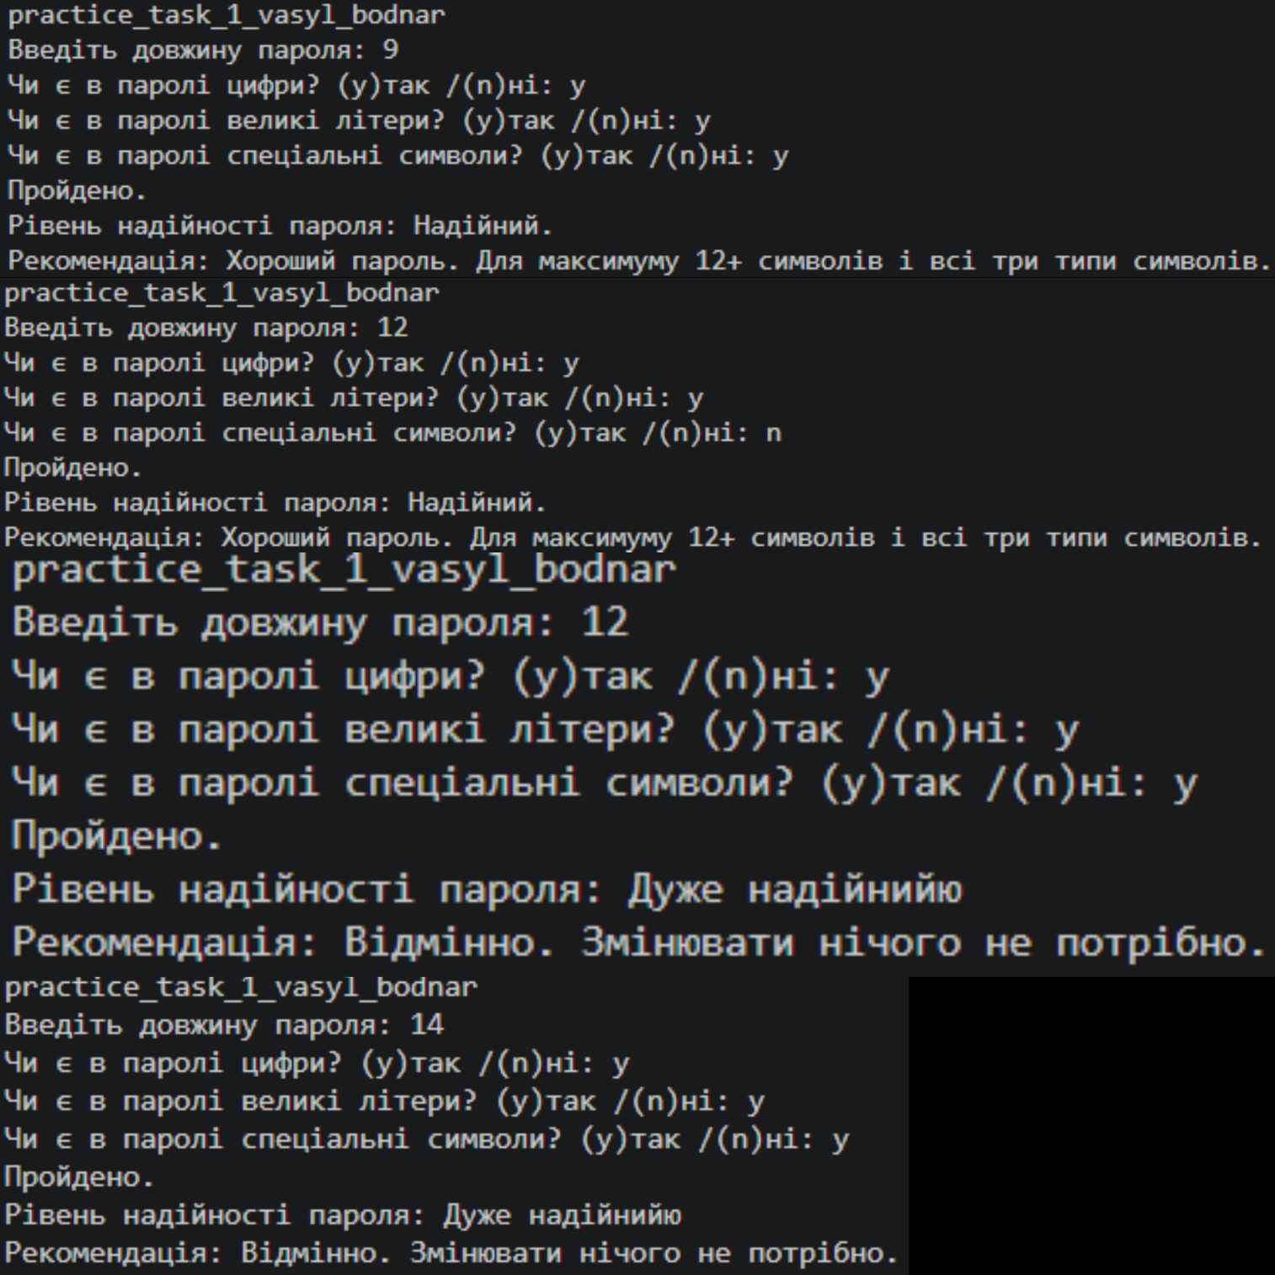

рис 18 Результати виконання практичної задачі для перевірки надійності пароля на тест кейсах(частина 3)

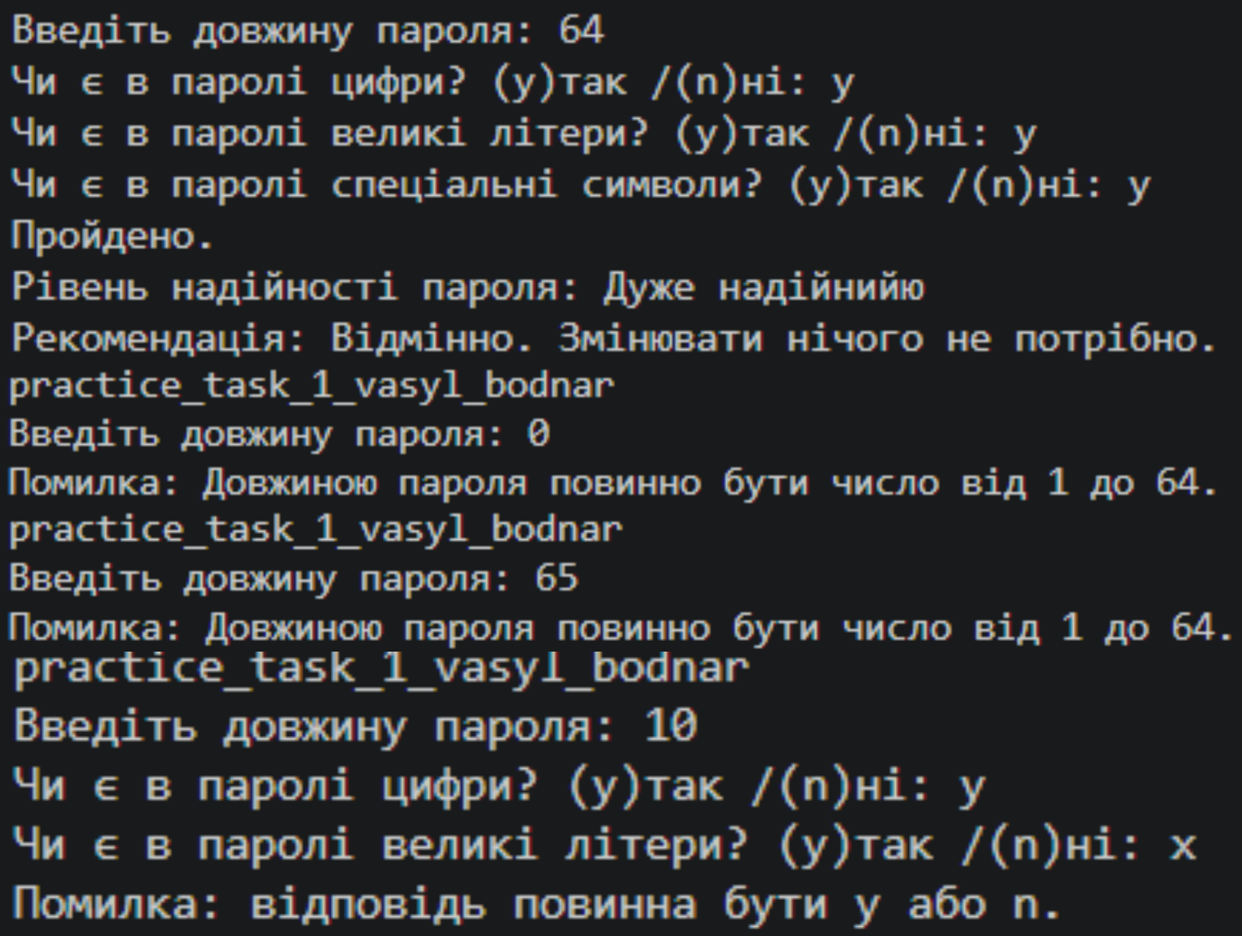

рис 19 Результати виконання практичної задачі для перевірки надійності пароля на тест кейсах(частина 4)

6. Кооперація з командою:
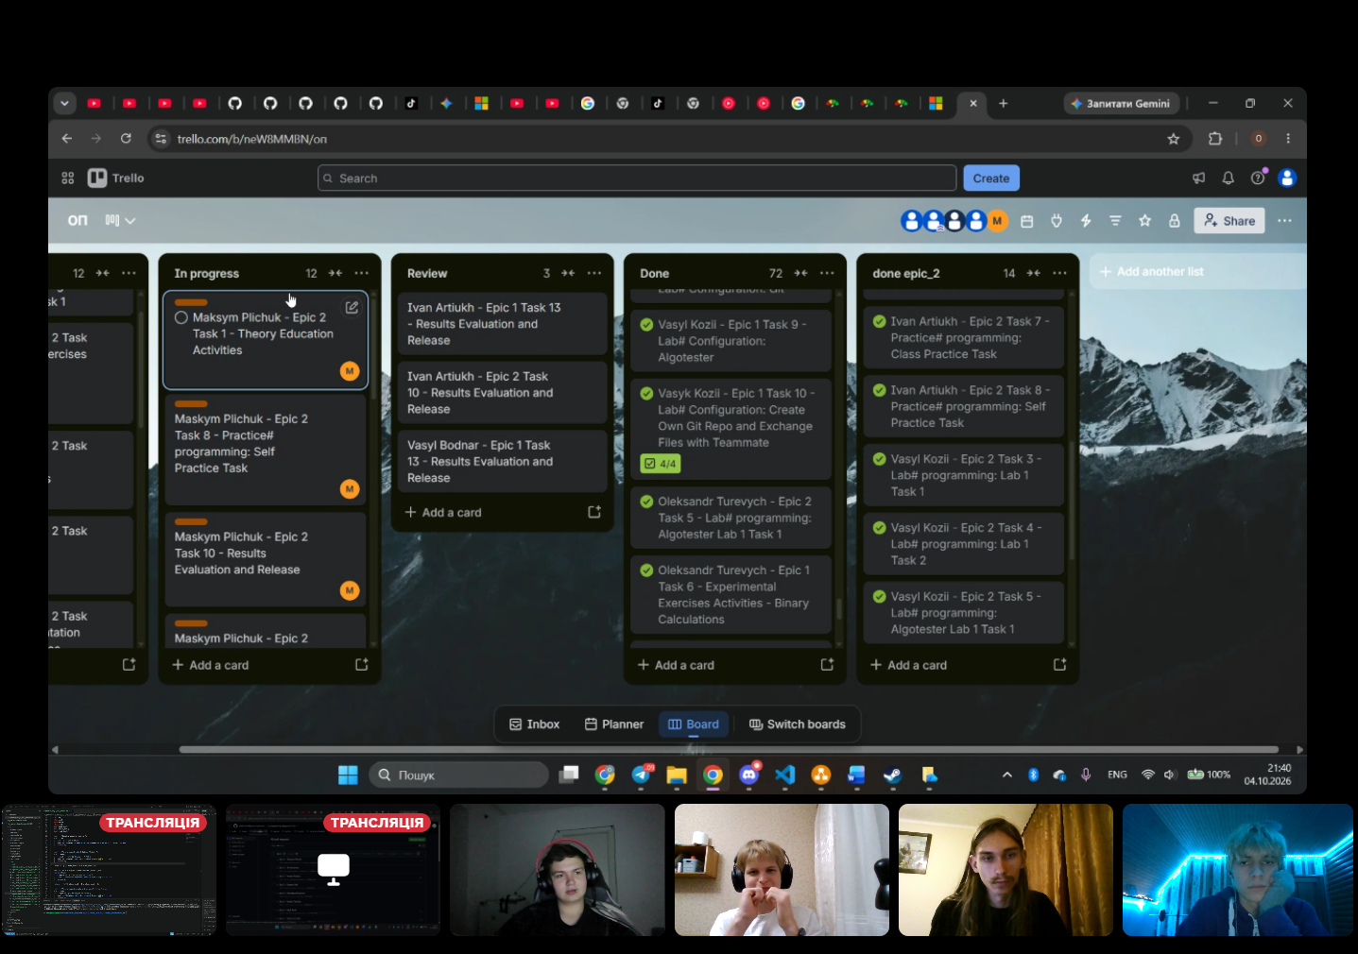
Рисунок 20 Онлайн зустріч для обговорення роботи над Epic 2
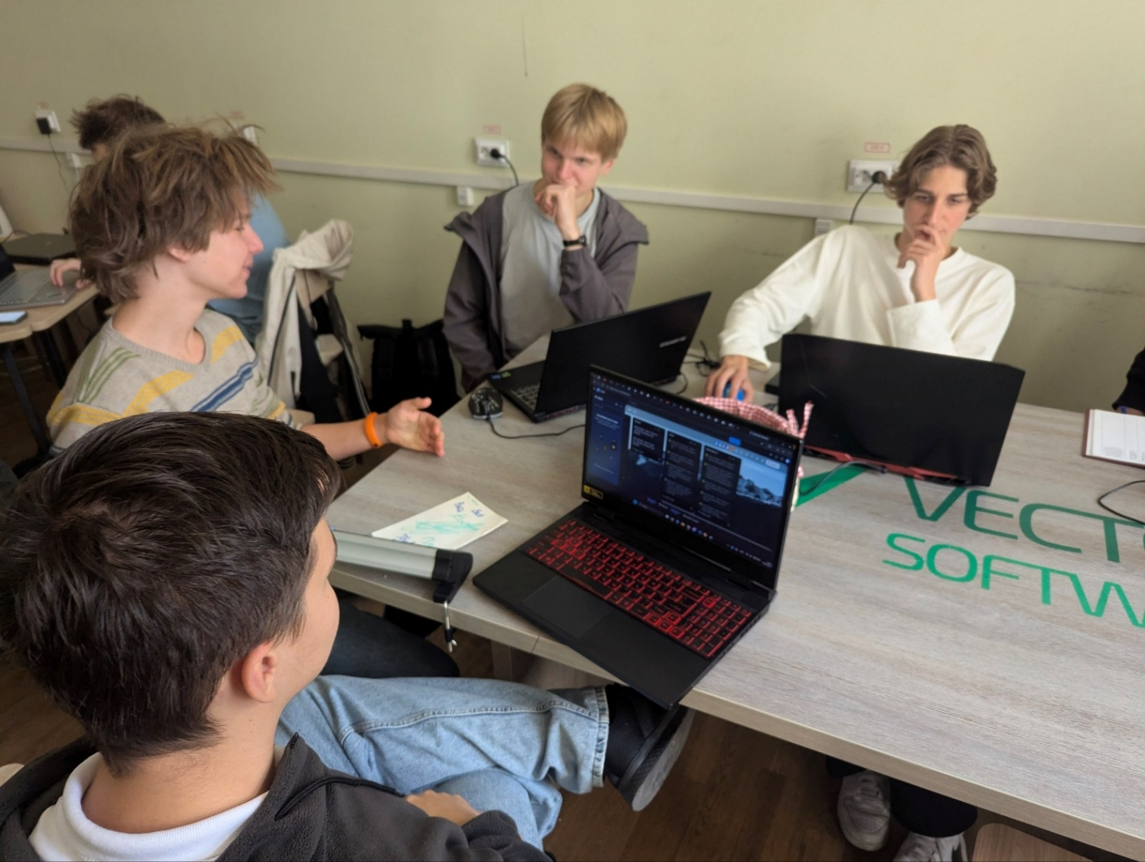
Рисунок 21 Офлайн робота частини команди на лобораторній роботі

Рисунок 22 Готовий пулреквест з апрувами від членів по команді

Висновки:
Протяго виконання Epic 2 я пройшов повний цикл розробки від аналізу умов задач, створення блок-схем для них до написання коду на C++ і перевірки його на 16 тест кейсах. Отримав практичні навички, які дозволяють ефективно використовувати оператори розгалуження, проводити арифметичні обчислення з урахуванням точності типів даних.
Набуті навички протягом Epic 2:
- Бінарні обчислення: Навчився працювати з 2, 8, 10 і 16 системами числення. Переводити дані з 10 в 2 систему і навпаки.
- Логічні оператори: Навчився застосовувати на практиці логічні оператори по типу: AND(&&), OR(||), NOT(!). Ознайомився з порядком пріоритетів логічних операторів.
- Робота з інкрементами: Освоїв використання інкрементів, їх вплив на значення чисел в арифметичних обчисленнях або порівняннях в залежності від того це Префіксний чи Постфіксний інкремент.
- Тестування програми: Після завершення написання коду провів тестування на правильність за допомогою 16 тест кейсів.
- Структура програми і розгалуження: Ознайомився і на практиці відпрацював використання if, else, else if і switch-case під час написання програми для перевірки надійності пароля і виведення рекомендацій на основі введених даних.

